Vrångö Vägförening

Följande villkor måste uppfyllas för dispens för s.k. Golfbil:
- Skall vara registrerad för trafik på allmän väg.
- Skall ha godkänd registreringsskylt regelmässigt monterad.
- Den som kör skall ha körkort med behörighet A, B, AM eller traktorkörkort.
- Fordonet får köra i max 30 km/tim.
- Utrustad med en särskild skylt för långsamtgående fordon ( LGF-skylt ).
- Fordonet skall vara trafikförsäkrat.
- Fordonet endast tillåtet med EL-drift.
- Fordonet får inte vara längre än 2,80 m och inte bredare än 1,30 m.
- Fordonet är oftast enligt typintyg tillåtet fört max en passagerare.
- Lokala trafikföreskrifter skall följas.
- Ej parkering på vägar, vägren eller allmänning.
- Tillståndet skall placeras i vindrutan.
- Om bestämmelserna inte följes kan tillståndet dras in.
Man måste ha en egen uppställningsplats på tomten.
Tillståndet söks hos Vrångö Vägförening till en kostnad av 400,00 kronor/år.
Tillstånd beviljas ett år i taget.

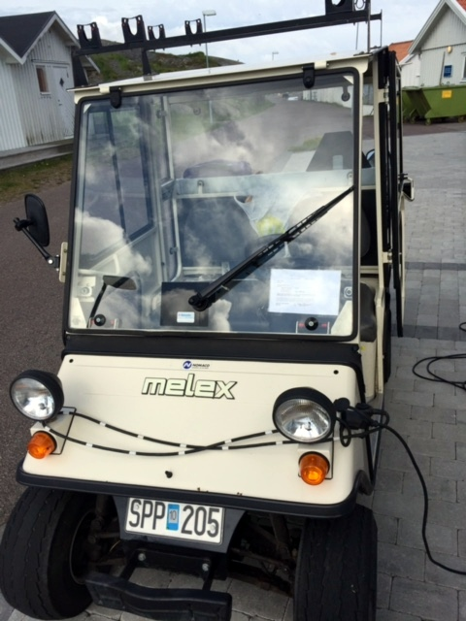
Plats för tillståndet i vindrutan.
Styrelsen

